20240921親師座談會-會議記錄

- 本學期重要行事曆
10/16-17 第一次段考 11/9 運動會 (暫訂)
12/3-4 第二次段考
1/16-17 第三次段考 1/20 休業式
(1-6節正式上課、第七節休業式16:00放學)
※段考當週沒有第八節，但仍會留下加強複習，段考當天才會16:00放學
※行事曆均已夾在聯絡本書套中

- 導師自我簡介
學歷 大專:國立臺灣師範大學教育學系＆國文輔系
碩士:海洋大學教育研究所在職專班
教學年資:今年邁入第十八年
導師年資:今年為第十三年

- 班級經營目標
負責:判斷事情該不該做，不是依個人喜好決定；
能要求自己把不喜歡但該應該的事做好，才是負責的態度
尊重:個性差異／身體界線 嚴禁霸凌和性平事件
有禮:同學互動分寸拿捏／對師長不要沒大沒小
誠實:信任就像一把尺，折斷了可以黏上，但終究有裂痕
※行有餘力之餘:做個付出、有溫度的人

- 班費使用
- 講義、考卷均由各任課老師自行決定訂購，約學期中時廠
商會印製收費明細，屆時會將明細影印給家長再收費。註：並非全班每人金額都一致（因數理生會抽離上課）
- 所有收費或退費均會寫聯絡本知會家長。
- 班費統一由導師管理，均以現金方式存放，不會入私人戶頭。支出均有收據或發票，統一黏貼於帳本，明細均列於班級聯絡函。

五、生活常規補充
(一) 請不要在校服、書包、頭髮、打扮上特立獨行，以免惹來不必要麻煩。
天冷可自行加穿學校外套，或換長袖制服
(二) 早上遲到、作業未完成或不合格、東西連二天未帶、課堂上被老師登記
違規者，當天放學都要留下反省20分鐘。
(三)遲到/作業遲缺交/整潔打掃，都會列入綜合課的成績評分。
(四)每週五抽屜、桌墊下、個人置物櫃等，均須整理整齊，合格者方可離開。
(五)合作社內的食物，除了鋁箔包飲料外，其他都可購買。
(六)家長接送請送至劉銘傳路與仁二路交叉口（溫莎堡），再次感謝

六、基北區高中職免試入學比序項目積分對照表
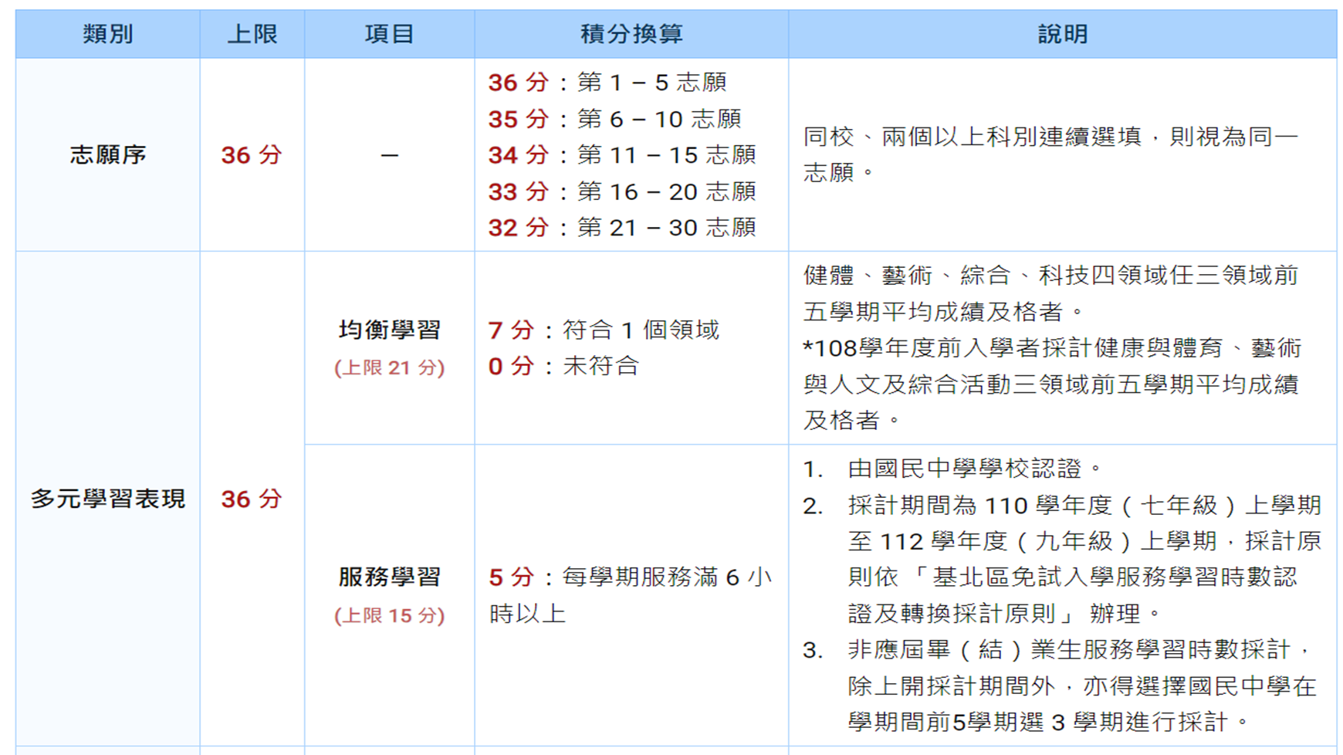
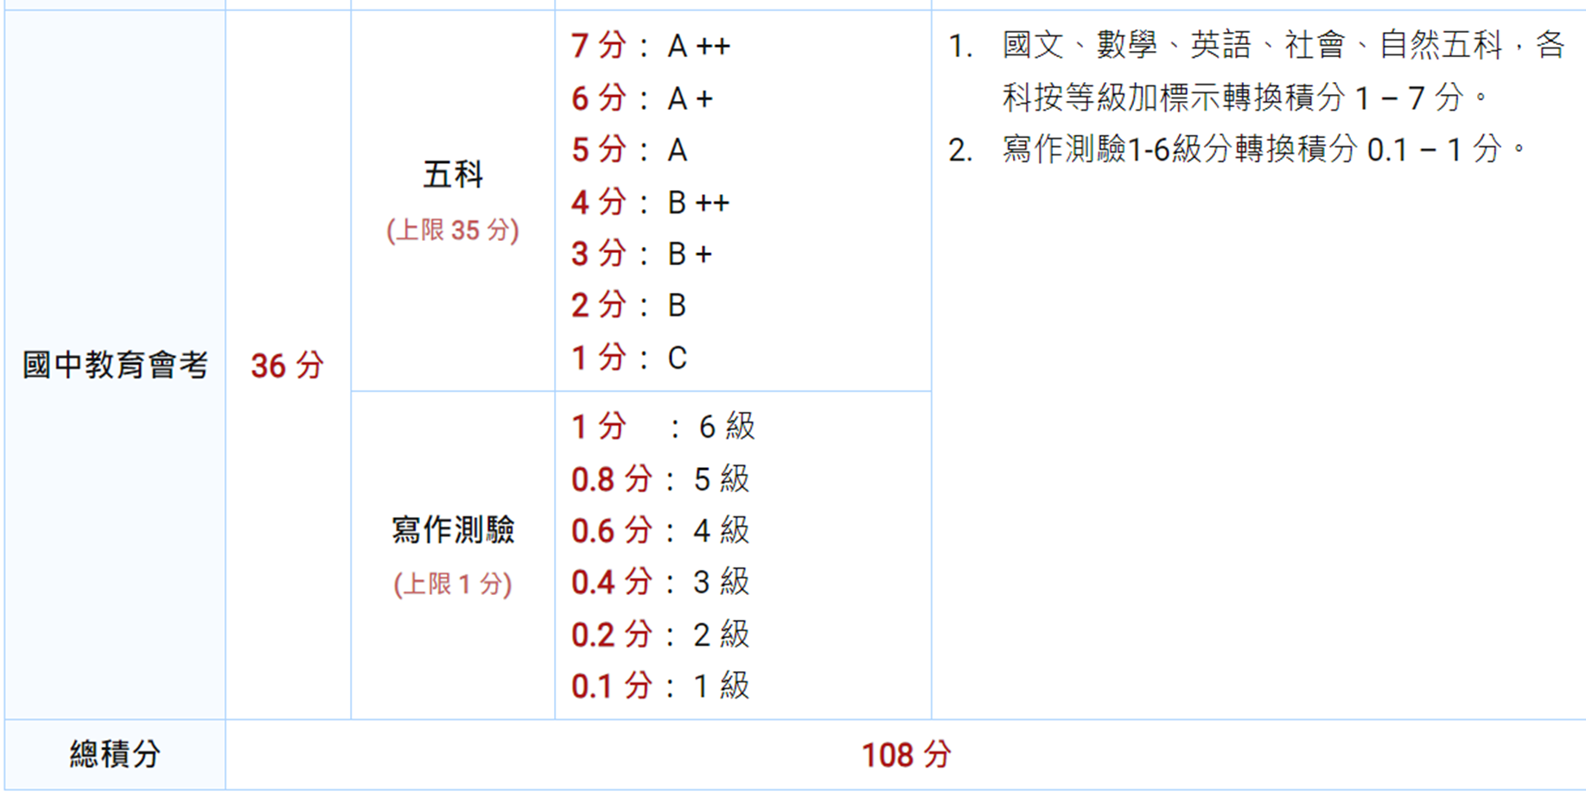

七、幹部&服務學習
各項班級幹部、工作每個人輪流，每個人都有機會→五專申請基本分數
･服務學習時數：七、八年級，有三個學期需做滿六小時。
一學期滿六小時可得5個積分，三學期最高獲得15分。
※目前本班每人均已折報紙垃圾袋15個，有一小時
[校內]寒暑假申請返校打掃，一次３小時
學校每學期固定會安排演講，可算一小時
若有寫服務（打掃)心得，經審核可算一小時
[校外]須先向活動組拿表單填寫，經審核完畢再去做

八、觀念交流
（一）培養孩子自己唸書的能力：
1.讀書要回歸到孩子自己的身上，不要求高分，但要盡力！但若每日僅是寫完作業，並沒有花時間把知識內化到腦中，是不可能會進步的
2.放學接著補習，成效不見得很好，且回家後還要再寫作業唸書，時間會很緊迫，甚至壓縮孩子睡眠時間。若真有必要補習，可儘量安排在五六日。
3.若孩子補習補了好一陣子，成績沒有起色或反而更退步時，請家長留心並再思考是否要調整。

（二）親師同一陣線才能一起陪著孩子前進；若雙方背道而馳，力量將抵銷。
家長有任何意見，均可寫聯絡本或致電溝通，導師很願意傾聽您的寶貴意見。

（三)若是孩子有向您抱怨某某老師如何之類的情況時，也請家長能開導孩子學習去適應不同老師的教法，而且只要任課老師的要求不是不合理過頭，我都會盡量配合，尊重任課老師的專業，這點也請家長體諒並配合

九、家長配合事項
（一）每日協助簽聯絡簿，核對各項作業完成情況、小考成績。若家長發現孩
子聯絡本上有常被我寫上遲交或缺交的東西，煩請家長務必協助檢查孩
子是否有確實完成
（二）協助管理孩子在家使用手機的時間，能和孩子商討出一個雙方可以接受的使用時段，例如寫作業、讀書時，可將手機交給家長，完成課業準備後再領回使用，以免孩子沉迷於線上遊戲或社群軟體
（三）糖分攝取勿過量(飲料、零食)，否則注意力會下降

